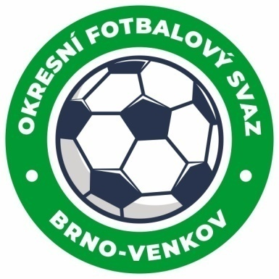
Fotbalová asociace České republiky
Okresní fotbalový svaz Brno – venkov
Vídeňská 9, 639 00 BRNO
Tel.: 543 254 963 mobil: 543 254 131
E-mail: brno-venkov@fotbal.cz
http://www.fotbalbrno-venkov.cz/

ZÁPIS č. 6 z jednání KOMISE ROZHODČÍCH
OFS BRNO-VENKOV konané dne 5. 10. 2023

Přítomni: Tomáš Koláček, Petr Šenkýř, Antonín Kříž,
Omluveni: Petr Daniel, Jan Oujezdský (oba VPR Pohořelice), Bohdan Ryšavý.
Místo konání: sídlo OFS Brno-venkov, Vídeňská 9, Brno

1. Došlá pošta
- Zápis STK č. 10 a 11
- Zápis DK č. 7, 8, 9

2. Rozhodnutí a průběh jednání KR
- Člen KR pan A. Kříž provedl kontrolu chyb v zápisech o utkání dle STK. Dále byla provedena kontrola zápisů DK a zprávy DFA.
- Místopředseda KR pan P. Šenkýř provedl pohovory s R, kteří se dopustili zásadních chyb při řízení utkání.
- KR po dohodě s předsedou VV panem J. Zycháčkem určila datum fyzických prověrek R. Ty se uskuteční ve čtvrtek 19. 10. 2023 od 18:00 v areálu Moravské Slavie, ul. Vojtova. Účast je povinná pro všechny rozhodčí OFS Brno-venkov do 40 let. Rozhodčí budou o podrobnostech informováni e-mailem.
- Na jednání KR se dostavili noví zájemci o vykonávání funkce R: Vojtěch Dupal, Vojtěch Matyáš, Natálie Pikhartová, kteří byli seznámeni s funkcí R, vykonali pravidlový test a byli zařazeni na listinu R.
- KR prostřednictvím sekretáře OFS informovala kluby okresu Brno-venkov o náboru nových rozhodčích. Tato zpráva byla rozšířena i prostřednictvím soc. sítí.
- KR požádá na nejbližším zasedání VV o vybavení pro nové R.
- KR vyzývá rozhodčí, kteří mají zájem o řízení utkání mládeže, které se hrají v týdnu nebo o víkendu v ranních hodinách, aby si o konkrétní utkání zažádali a tato utkání jim přidělena. Řízení zápasů je odměněno dle platného sazebníku, vč. cestovného.
- KR důsledně upozorňuje rozhodčí na správnost vyplňování ZoU a na stále se opakující chyby: chybějící zástupce kapitána, chybějící dohoda na asistentech-laicích v případě nedelegování asistentů, chybné pořadí střelců, chybějící zdůvodnění nařízeného PK v soutěži dospělých, chybějící povrch HP atd.

- KR důrazně upozorňuje R, že případné omluvy z deleegací na utkání je nutné zasílat nejpozději 9 dní před konáním daného zápasu, tedy do čtvrtka do 12:00, a to na některý z těchto kontaktů: Petr Šenkýř (737 267 765), Petr Daniel (777 939 323), kr.ofsbo@seznam.cz.

Jednání KR bylo ukončeno v 18:00 hod.
Termín příštího zasedání KR: čtvrtek 19. 10. 2023 od 16:30 v zasedací místnosti Vídeňská 9, Brno.

V Brně dne 5. 10. 2023

Zapsal: Ověřil:
Petr Šenkýř Tomáš Koláček místopředseda KR OFS Brno-venkov předseda KR OFS Brno-venkov

